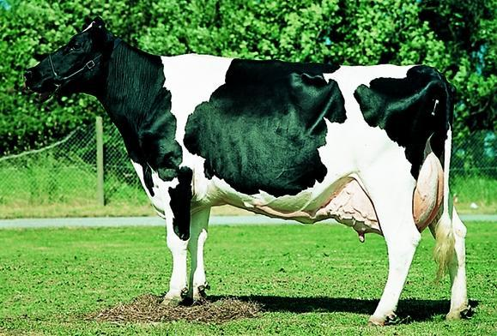**Genetik – 2 gensudspaltning (Mendels 2. lov)**

**Pelsfarve hos køer:**

Udfyld nedenstående for følgende krydsning mellem:

**Homozygot sort ensfarvet ko X Homozygot rød, broget tyr**

Gen for sort farve S

Gen for rød farve s

Gen for ensfarvet E

Gen for broget e

Genotyper: SSEE (sort, ensfarvet) x ssee (rød, broget)

Kønsceller: SE (sort, ensfarvet), se (rød, broget). Kun disse muligheder da de begge er dobbelt homozygote. Husk at kønsceller KUN bærer et allel for hver egenskab.

SsEe x SsEe

F1 generationens genotype: Alle bliver SsEe (dobbelt heterozygote), da der kun kan laves 2 slags kønsceller.

F1 generationens kønsceller: SE, Se, sE, se. Nu er der 4 muligheder da forældrene jo er heterozygote.

F1 X F1:

|  |  |  |  |  |
| --- | --- | --- | --- | --- |
|  | SE | Se | sE | se |
| Udfyld selv resten – se figuren nedenfor.  SE | SSEE - genotype  (sort ensfarvet -fænotype) |  |  |  |
| Se |  |  |  |  |
| sE |  |  |  |  |
| se |  |  |  | ssee (rød broget) |

Hvor mange forskellige genotyper er der i F2-generationen? Tæl op i de 16 felter ovenfor (rækkefølgen bogstaverne står i betyder ikke noget).eller skriv op som jeg har gjort nedenfor. Der er 3x3 muligheder.

GGRR

GGRr

GGrr

GgRR

GgRr

Ggrr

ggRR

ggRr

ggrr

Hvor mange fænotyper er der? Skriv dem under genotyperne i de 16 felter. Der er 4!

Hvad er deres udspaltningsforhold? 9 (sort, ensfarvet): 3 (sort, broget): 3 (rød, ensfarvet) 1: (rød, broget).

